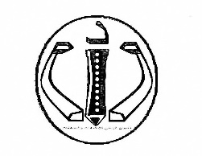
وزارة التربية الوطنية
مديرية التربية لولاية تيبازة متوسطة صحراوي الطاهر تملول
مستوى السنة الرابعة متوسط دورة :2025
الإمتحان التجريبي فـي مادة: العلوم الفيزيائية والتكنولوجيا المدة: ساعة ونصف
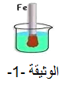
التمرين الأول : (06 نقاط)
يمكن الحصول على معدن النحاس أو استرجاعه بعدة طرق عملية من بينها :
العملية1: تهدف إلى غمر صفيحة من الحديد في محلول شاردي صيغته Cu²⁺+2CI⁻) ) فيتغير لون المحلول من الأزرق إلى اللون الأخضر الفاتح مع تشكل طبقة حمراء على الجزء المغمور للصفيحة الوثيقة-1-.
1- سم المحلول الشاردي و اكتب صيغته الإحصائية.
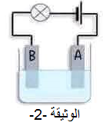
2- فسر سبب ظهور اللون الأخضر و ترسب الطبقة الحمراء على الجزء المغمور.
3- أكتب معادلة هذا التفاعل الكيميائي الحادث بالصيغة الشاردية للأفراد الكيميائية المشاركة فقط.
4- أنابيب المياه المستعملة حاليا مصنوعة من مادة البلاستيك عوض المعادن، حدد السبب في ذلك.
العملية 2: تهدف إلى وضع محلول كلور النحاس Cu²⁺+2CI⁻) ) في وعاء التحليل الكهربائي مسرياه من الغرافيت موصول بدارة مصباح و مولد بعدها يلاحظ انطلاق فقاعات غازية عند المسرىA وترسب معدن عند المسرىB الوثيقة-2 - .
5- حدد سبب اختيار المسريين من الغرافيت.
6- أكتب المعادلات النصفية عند كل مسرى واستنتج المعادلة الإجمالية.
التمرين الثاني: (06 نقاط)
إليك النتائج التجريبية الموضحة في الحالات الأربعة(الوثيقة-3-)، بحيث الجسم (s) لا يتفاعل ولا ينحل في الماء.
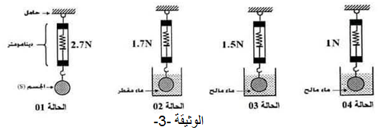
- أ- أذكر القوى المؤثرة على الجسم (s) في الحالة (1) .
ب- أذكر شرطي توازن الجسم(s) في الحالة(1).
ت- مثل القوى المؤثرة على الجسم (s) الموضح في الحالة (1) باستعمال سلم الرسم 2 N cm 1.
- أذكر القوى المؤثرة على الجسم (s) في الحالة (2) ثم صنفها.
- حدد سبب اختلاف قيمة الثقل الظاهري للحالة 03 و الحالة 04 رغم أن السائل عبارة عن ماء مالح في الحالتين.
- أحسب شدة دافعة أرخميدس المطبقة على الجسم (s) بالنسبة للحالة 03 و 04.
إليك المعطيات التالية: g=10N/Kg
^{صفحة1 من2}

الجزء الثاني: (08 نقاط)
الوضعية الإدماجية:
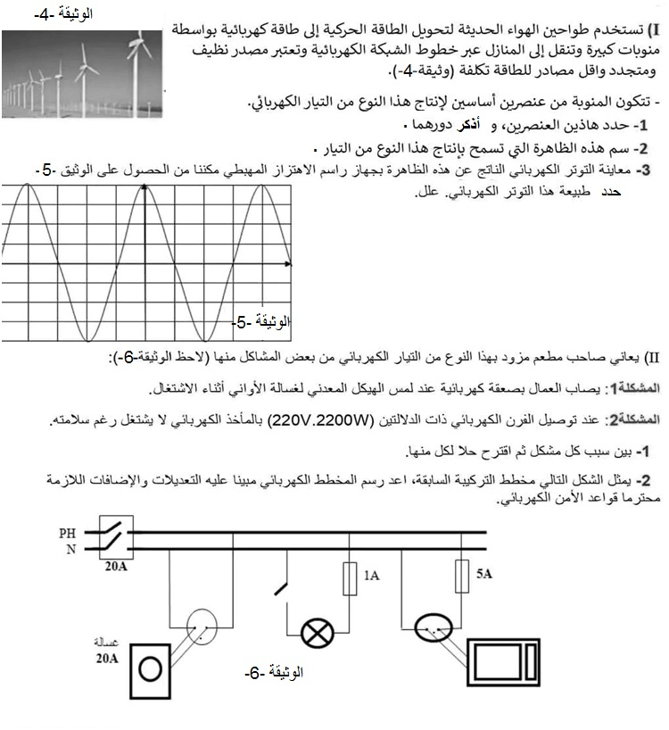

صفحة 2 من 2

